**Муниципальное автономное общеобразовательное учреждение города Иркутска гимназия №2**

**Сергей Шабаров**

**Русский хоккей и его влияние на развитие физических качеств человека**

(краткий путеводитель)

**Иркутск, 2018**

**Введение**

В последнее время наблюдается неблагоприятная тенденция снижения физического развития, работоспособности и долговременной адаптации организма подростков к физической и психической нагрузкам, значительно снижается устойчивость к стрессам. Данные явления происходят в связи со значительным сокращением занятий физической культурой в школах, летних лагерях, сокращением количества ДЮСШ.

Огромное количество людей разного возраста занимаются физической культурой для того, чтобы улучшить самочувствие, укрепить здоровье, стать сильными, ловкими, выносливыми, иметь стройную фигуру, хорошо развитые мышцы. Занятия физической культурой - это как бы компенсация за то, что мы лишены таких естественных физических действий, как бег, прыжки, плавание, ходьба и т.д. Произошло это из-за научно-технического прогресса. Его продукция: автомобили, велосипеды, мотоциклы, поезда, самолёты и т.д. - все меньше заставляют нас выполнять физические усилия, а, следовательно, уменьшается нагрузка на мускулатуру.

Высшие спортивные достижения являются своего рода эталонами человеческих возможностей, реализованных в спорте в тот или иной момент его истории. Каждый может соизмерить с этими достижениями свои личные успехи и наметить доступную меру их увеличения. Так же, как и другие виды спорта, это касается и характерного для Иркутской области хоккея с мячом.

Хоккей с мячом (бенди или русский хоккей) по праву пользуется огромной популярностью в России, в стране с традициями и выдающимися достижениями в этой игре. Профессиональные и любительские, взрослые, юниорские и детские – практически в каждом крупном городе имеются собственные хоккейные команды и ледовые арены для их выступлений.

Продвижение хоккея с мячом в программу зимних Олимпийских игр является частью национальной стратегии. Публичную поддержку решению этой задачи высказали Президент Российской Федерации В. В. Путин, премьер-министр страны Д. А. Медведев.

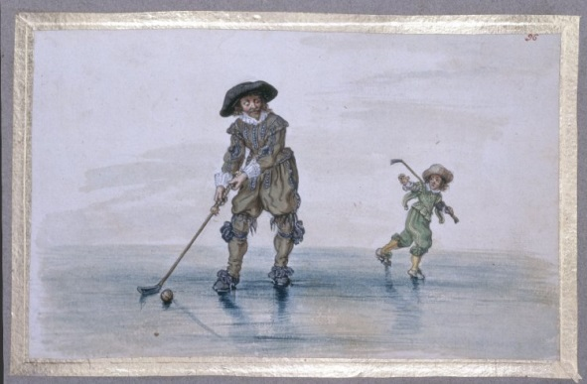

**История хоккея с мячом.**

Первые исторические упоминания о хоккее с мячом относятся к десятому веку. С тех пор эта игра была достаточно популярна в России.

Разновидность хоккея, где вместо шайбы используется мяч, появилась в России. Поэтому хоккей с мячом (бенди) часто называют русским хоккеем. Первые летописные упоминания о "клюшковании" - поединках на ледовом поле, напоминающих хоккей с мячом, - относятся к X-XI вв., а при Петре I игра "клюшки на льду" стала народной. За столь долгое время она, конечно, не раз модифицировалась. Вначале маленький мяч гоняли ногами, закатывая его в лунки, позже появилась клюшка, которую называли по-разному: шаровень, ключка, а потом изобрели и коньки - деревянные полозья, надеваемые на валенки.

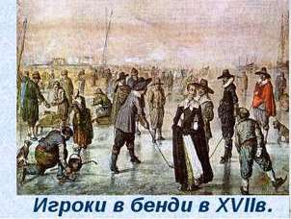

Со временем, хоккей с мячом претерпел ряд существенных изменений. Вместо деревянных полозьев, крепившихся к валенкам, играть стали на железных коньках (одно из множества "голландских заимствований" Петра I) и более прочными "клюшками" из гибкого можжевельника с загибом на конце. На смену деревянному шару пришел каучуковый мяч.

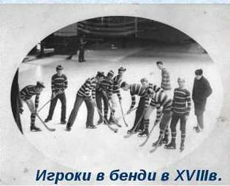

К концу 19 в. хоккей с мячом в России во многом уже напоминал игру в современном ее виде. Немалое влияние на формирование русского хоккея оказали английские служащие, работавшие на предприятиях Санкт-Петербурга и в других российских городах (у англичан же было позаимствовано и само слово "хоккей"). В российской столице возникают первые клубы, где наряду с хоккеем культивировался и футбол, время от времени игравшие друг с другом. Студент Технологического института и основатель "Петербургского кружка любителей спорта" (позже - просто "Спорт") Петр Москвин разработал первые в России единые хоккейные правила.

Строгие правила русского хоккея почти не менялись: за незначительные нарушения внутри полукруглой штрафной площадки судья назначал удары с двух точек, расположенных на линии штрафной площадки, пенальти пробивали с 9 м (сейчас - с 12). Угловые удары выполнялись с пересечения боковой и лицевой линий: в этот момент все игроки обороняющейся команды обязательно уходили за лицевую линию и могли появляться на поле только после касания мяча подающим. Если обороняющиеся трижды нарушали данное правило, судья назначал 12-метровый удар (сейчас это правило отменено). За нарушение судья удалял хоккеиста на 5 или 10 мин (иногда до конца игры). Поле огораживали низкие бортики. Ворота имели ширину 304 см и высоту 120 см (сейчас соответственно 350 и 210 см), что требовало точности удара. Вратари играли укороченными клюшками.

8 марта 1898 года на Северном катке состоялся первый матч по новым правилам между командами "белых" и "черных", а несколько дней спустя прошел и матч-реванш. Эти исторические матчи стали толчком к дальнейшему развитию в России хоккея с мячом, а 8 марта 1898 года считается датой его "официального" рождения. После революции 1917 года и гражданской войны, развитие хоккея с мячом приостановилось. В то время любимой игрой народа стал футбол. С 1950 года вновь стали проводиться чемпионаты СССР среди мужских команд. Они проходили ежегодно. Формула проведения турнира, как и количество команд-участниц, не раз менялась.

Отличительные черты отечественного хоккея с мячом - скоростная, комбинационная игра, прекрасная конькобежная и техническая подготовка спортсменов, разнообразие тактики, исключительная работоспособность и волевой настрой игроков. Советская хоккейная школа воспитала немало мастеров мирового уровня, с чьими именами связаны наши успехи на чемпионатах мира и др. международных соревнованиях: А. Мельников, Е. Герасимов, В. Шеховцев, В. Маслов, М. Осинцев, В. Плавунов, А. Измоденов, Н. Дураков, Ю. Лизавин, Г. Канарейкин, С. Ломанов и мн. др.

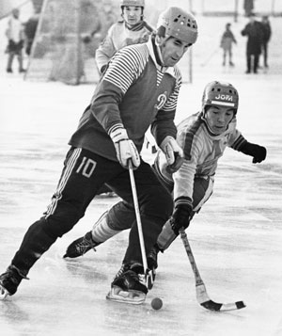

За всю историю чемпионатов мира только 3 страны (с учётом правопреемственности) становились обладателями золотых медалей. Самой титулованной сборной в истории чемпионатов мира является сборная СССР/России, завоёвывавшая почётный трофей 25 раз (из них 14 раз как сборная СССР и 11 раз как сборная России). Чемпионами мира также становились сборная Швеции — 12 раз, и сборная Финляндии — 1 раз.

Наибольшее количество медалей удалось завоевать советским/российским и шведским хоккеистам — по 38. Кроме этих сборных призёрами мировых первенств становились также сборные Финляндии — 30 раз, Казахстана — 6 раз и Норвегии — 2 раза.

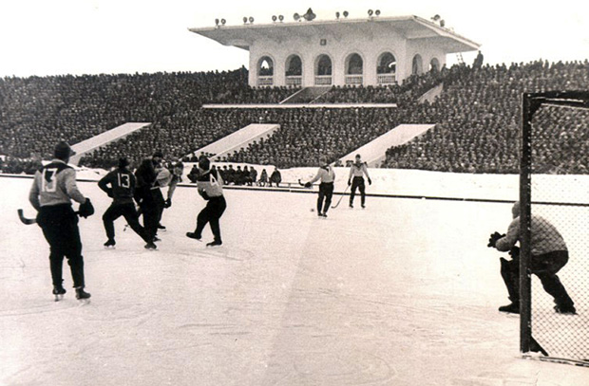

Состоялось 38 чемпионатов мира, они прошли в восьми странах (все чемпионаты, которые принимал [СССР](https://ru.wikipedia.org/wiki/%D0%A1%D0%A1%D0%A1%D0%A0), проходили на территории России). В [России](https://ru.wikipedia.org/wiki/%D0%A0%D0%BE%D1%81%D1%81%D0%B8%D1%8F) чемпионат проводился 15 раз (включая 4 чемпионата, проведенные в [СССР](https://ru.wikipedia.org/wiki/%D0%A1%D0%A1%D0%A1%D0%A0)), в [Швеции](https://ru.wikipedia.org/wiki/%D0%A8%D0%B2%D0%B5%D1%86%D0%B8%D1%8F) — 12 раз, в [Финляндии](https://ru.wikipedia.org/wiki/%D0%A4%D0%B8%D0%BD%D0%BB%D1%8F%D0%BD%D0%B4%D0%B8%D1%8F) — 6 раз, в [Норвегии](https://ru.wikipedia.org/wiki/%D0%9D%D0%BE%D1%80%D0%B2%D0%B5%D0%B3%D0%B8%D1%8F) — 5 раз, по одному разу — в [Венгрии](https://ru.wikipedia.org/wiki/%D0%92%D0%B5%D0%BD%D0%B3%D1%80%D0%B8%D1%8F), [Казахстане](https://ru.wikipedia.org/wiki/%D0%9A%D0%B0%D0%B7%D0%B0%D1%85%D1%81%D1%82%D0%B0%D0%BD), [США](https://ru.wikipedia.org/wiki/%D0%A1%D0%A8%D0%90), [КНР](https://ru.wikipedia.org/wiki/%D0%9A%D0%9D%D0%A0). Четырежды чемпионаты проходили в двух странах: [Швеция](https://ru.wikipedia.org/wiki/%D0%A8%D0%B2%D0%B5%D1%86%D0%B8%D1%8F) по одному разу совместно провела чемпионат с [Финляндией](https://ru.wikipedia.org/wiki/%D0%A4%D0%B8%D0%BD%D0%BB%D1%8F%D0%BD%D0%B4%D0%B8%D1%8F), [Венгрией](https://ru.wikipedia.org/wiki/%D0%92%D0%B5%D0%BD%D0%B3%D1%80%D0%B8%D1%8F) и [Норвегией](https://ru.wikipedia.org/wiki/%D0%9D%D0%BE%D1%80%D0%B2%D0%B5%D0%B3%D0%B8%D1%8F), [Россия](https://ru.wikipedia.org/wiki/%D0%A0%D0%BE%D1%81%D1%81%D0%B8%D1%8F) один раз провела чемпионат с [КНР](https://ru.wikipedia.org/wiki/%D0%9A%D0%9D%D0%A0).

В России проводятся соревнования во всех возрастных группах. Разыгрывается приз детского клуба «Плетеный мяч». Лига женского хоккея с мячомпроводит чемпионат страны и розыгрыш Кубка России среди женских команд.

Спортивный сезон в хоккее с мячом длится с сентября по апрель. В настоящее время игры проводятся и на искусственных катках (в России первое такое сооружение построено в начале 1990-х годов в Архангельске).

В Иркутской области особую популярность приобретает хоккей с мячом. Местные команды постоянно становятся призёрами на различных состязаниях, а матчи проходят с аншлагом — даже в лютые морозы. В Иркутской области успешно проведены Чемпионат мира по хоккею с мячом среди женских команд в 2012 году и Чемпионат мира по хоккею с мячом среди мужских команд в 2014 году.

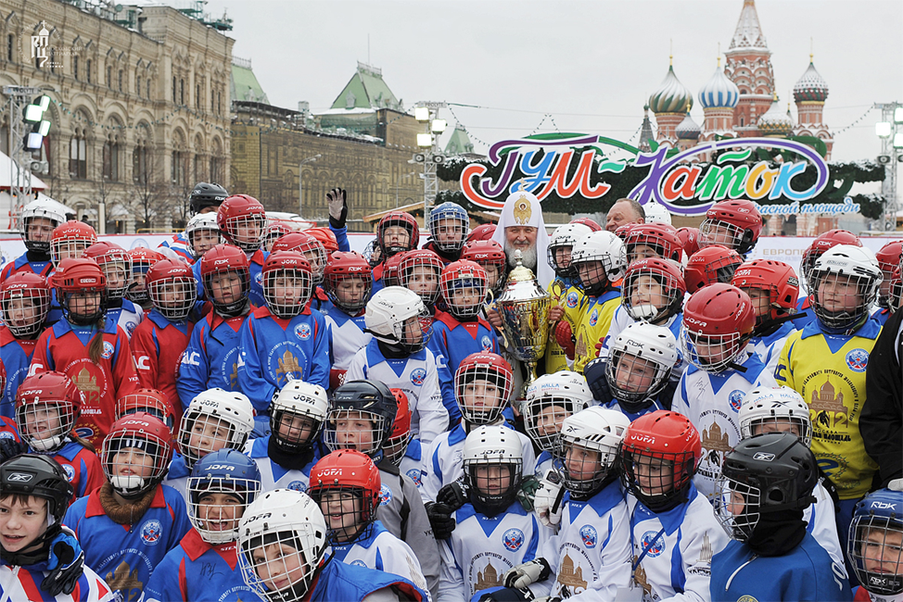

**История хоккея с мячом в Иркутской области.**

Хоккей с мячом появился в Иркутске в начале 1920-х годов и сразу же стал одним из самых любимых видов спорта. Культуру хоккея иркутянам, в частности, помогли привить специалисты Датского светотелеграфного агентства, которые  в ту пору работали и на берегах Ангары. Именно они объясняли нашим первым хоккеистам правила.

О том, что хоккей с мячом пришелся иркутянам, для которых зима обычно растягивается с октября по апрель месяц, по душе, говорит простой факт. Уже в начале 1930-х в Иркутске прошло городское первенство, где приняло участие более 10 команд. В то время уже успела сложиться сборная Иркутска, которая выезжала соревноваться с хоккеистами Красноярска, Хабаровска и Владивостока.

[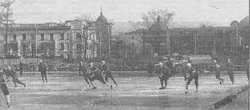](https://www.google.ru/imgres?imgurl=http://pics.livejournal.com/innishka_s/pic/0005zdfg&imgrefurl=https://irkutsk-history.livejournal.com/159377.html&docid=aTPxb8Xn_d6hZM&tbnid=2medRUaBqHqo2M:&vet=12ahUKEwjAnffWrbzaAhWFkywKHSjJB2U4ZBAzKAswC3oECAAQDA..i&w=505&h=222&bih=907&biw=1280&q=%D0%B8%D1%81%D1%82%D0%BE%D1%80%D0%B8%D1%8F%20%D1%85%D0%BE%D0%BA%D0%BA%D0%B5%D1%8F%20%D1%81%20%D0%BC%D1%8F%D1%87%D0%BE%D0%BC%20%D0%B2%20%D0%B8%D1%80%D0%BA%D1%83%D1%82%D1%81%D0%BA%D0%B5&ved=2ahUKEwjAnffWrbzaAhWFkywKHSjJB2U4ZBAzKAswC3oECAAQDA&iact=mrc&uact=8)

Хоккей с мячом иркутяне не бросали даже в трудные военные годы. Как вспоминал знаменитый игрок - капитан иркутского «Локомотива» Иннокентий Протасов, в годы Великой Отечественной войны он и другие мальчишки постоянно пропадали на катке, который был единственным развлечением и помогал забыть обо всех тяготах военного времени. Клюшки мальчишки делали сами из подходящих березовых стволов, а мячиком им служили навозные катышки. В 1943 году на стадионах Иркутска вновь стали проходить хоккейные матчи. Не помешал болельщикам даже случившийся в 1944 году пожар на центральном стадионе: матчи шли на ура.

Первая профессиональная команда появилась в Иркутске в середине 1950-х годов. Хоккеисты постоянно повышали уровень мастерства, и вопрос о создании команды мастеров стал ребром.

Поступили тогда просто: всех лучших игроков собрали под знамена местного чемпионского клуба железнодорожников под названием «Локомотив».

Были у иркутян и свои кричалки, которыми они подбадривали любимцев на льду. Пожалуй, наиболее известной стоит считать: «Самый лучший коллектив - это наш «Локомотив!»

В самом начале 60-х годов иркутская команда сумела завладеть Кубком Сибири. А самыми громкими результатами тогдашнего «Локомотива» стали победы над свердловским СКА в 1965 и 1966 годах.

Под знаменами «Локомотива» хоккеисты играли до 1992 года. Из-за финансовых трудностей Восточно-Сибирская железная дорога отказалась от дальнейшего содержания команды. Шефство над иркутским хоккеем взяла скандинавская компания, и в 1993-м мастера иркутского хоккея вышли на лед в бело-зеленой форме под флагами клуба «Сибскана». Команда под этим названием стала серебряным призером чемпионата России в 1998 году и дважды бронзовым в 1995 и 1999 годах.

Еще раз команда название изменила в 2004 году, в чем помогли болельщики, предложив назвать «Байкал-Энергией». Вновь поменялись клубные цвета, став бело-синими. Под этим брендом иркутская команда вышла на международный уровень. Знаковым стал выигрыш предсезонного турнира Reebok Jofa Sportservice Cup-2009 в Швеции. Так же «Байкал-Энергия» выступала в XVII Международном турнире на призы правительства России, в трех розыгрышах Кубка мира.

[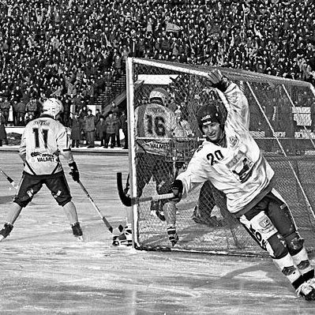](https://www.google.ru/url?sa=i&rct=j&q=&esrc=s&source=images&cd=&cad=rja&uact=8&ved=2ahUKEwieqoCGrrzaAhVHESwKHT3fCnMQjRx6BAgAEAU&url=http://photagram.net/tag/%D1%81%D0%B8%D0%B1%D1%81%D0%BA%D0%B0%D0%BD%D0%B0&psig=AOvVaw3K732epqSb1vdvk8wnYAiD&ust=1523884323785196)

Достижения:

«Сибскана» — серебряный (1998), дважды бронзовый (1995, 1999) призёр [чемпионатов России](https://ru.wikipedia.org/wiki/%D0%A7%D0%B5%D0%BC%D0%BF%D0%B8%D0%BE%D0%BD%D0%B0%D1%82_%D0%A0%D0%BE%D1%81%D1%81%D0%B8%D0%B8_%D0%BF%D0%BE_%D1%85%D0%BE%D0%BA%D0%BA%D0%B5%D1%8E_%D1%81_%D0%BC%D1%8F%D1%87%D0%BE%D0%BC). Победитель международного турнира «Кубок лесников» ([Швеция](https://ru.wikipedia.org/wiki/%D0%A8%D0%B2%D0%B5%D1%86%D0%B8%D1%8F), Сёдерхамн, 1995).

С августа 2004 года — «Байкал-Энергия». Обладатель [Кубка России 2015 года](https://ru.wikipedia.org/wiki/%D0%9A%D1%83%D0%B1%D0%BE%D0%BA_%D0%A0%D0%BE%D1%81%D1%81%D0%B8%D0%B8_%D0%BF%D0%BE_%D1%85%D0%BE%D0%BA%D0%BA%D0%B5%D1%8E_%D1%81_%D0%BC%D1%8F%D1%87%D0%BE%D0%BC_2015). Финалист [Кубка России](https://ru.wikipedia.org/wiki/%D0%9A%D1%83%D0%B1%D0%BE%D0%BA_%D0%A0%D0%BE%D1%81%D1%81%D0%B8%D0%B8_%D0%BF%D0%BE_%D1%85%D0%BE%D0%BA%D0%BA%D0%B5%D1%8E_%D1%81_%D0%BC%D1%8F%D1%87%D0%BE%D0%BC) (2005 — осень). Участник розыгрыша [Кубка мира](https://ru.wikipedia.org/wiki/%D0%9A%D1%83%D0%B1%D0%BE%D0%BA_%D0%BC%D0%B8%D1%80%D0%B0_%D0%BF%D0%BE_%D1%85%D0%BE%D0%BA%D0%BA%D0%B5%D1%8E_%D1%81_%D0%BC%D1%8F%D1%87%D0%BE%D0%BC) 2005, 2010, 2011 и 2013 годов. Бронзовый призёр [чемпионата России 2014/2015](https://ru.wikipedia.org/wiki/%D0%A7%D0%B5%D0%BC%D0%BF%D0%B8%D0%BE%D0%BD%D0%B0%D1%82_%D0%A0%D0%BE%D1%81%D1%81%D0%B8%D0%B8_%D0%BF%D0%BE_%D1%85%D0%BE%D0%BA%D0%BA%D0%B5%D1%8E_%D1%81_%D0%BC%D1%8F%D1%87%D0%BE%D0%BC_2014/2015). Серебряный призёр [чемпионата России 2015/2016](https://ru.wikipedia.org/wiki/%D0%A7%D0%B5%D0%BC%D0%BF%D0%B8%D0%BE%D0%BD%D0%B0%D1%82_%D0%A0%D0%BE%D1%81%D1%81%D0%B8%D0%B8_%D0%BF%D0%BE_%D1%85%D0%BE%D0%BA%D0%BA%D0%B5%D1%8E_%D1%81_%D0%BC%D1%8F%D1%87%D0%BE%D0%BC_2015/2016). Серебряный призёр [чемпионата России 2016/2017](https://ru.wikipedia.org/wiki/%D0%A7%D0%B5%D0%BC%D0%BF%D0%B8%D0%BE%D0%BD%D0%B0%D1%82_%D0%A0%D0%BE%D1%81%D1%81%D0%B8%D0%B8_%D0%BF%D0%BE_%D1%85%D0%BE%D0%BA%D0%BA%D0%B5%D1%8E_%D1%81_%D0%BC%D1%8F%D1%87%D0%BE%D0%BC_2016/2017). Бронзовый призер [чемпионата России 2017/2018](https://ru.wikipedia.org/wiki/%D0%A7%D0%B5%D0%BC%D0%BF%D0%B8%D0%BE%D0%BD%D0%B0%D1%82_%D0%A0%D0%BE%D1%81%D1%81%D0%B8%D0%B8_%D0%BF%D0%BE_%D1%85%D0%BE%D0%BA%D0%BA%D0%B5%D1%8E_%D1%81_%D0%BC%D1%8F%D1%87%D0%BE%D0%BC_2017/2018).

«Байкал-Энергия» стала лучшей командой Иркутской области по итогам 2017 года.

Таким образом, хоккей с мячом, не только является изначально русским хоккеем, но и сохраняет свою популярность не только на территории нашей области, но и в России в целом.

[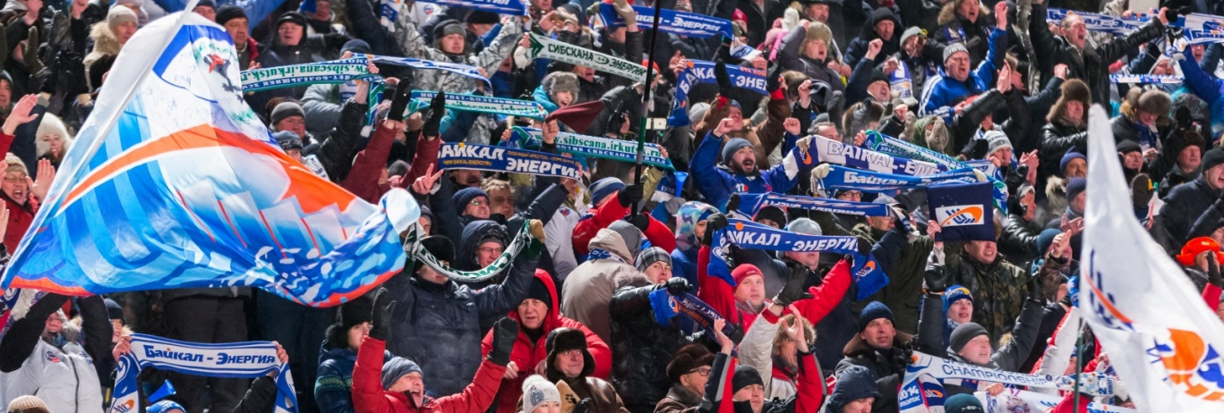](https://baikal-energy.ru/upload/iblock/479/479542905827cb2c97a8725c296ca484.jpg)

**Влияние хоккея с мячом на организм ребенка.**

Хоккей - это командная игра, которая сможет сделать из ребенка самого настоящего человека в прямом понимании этого слова. Он будет не только физически развит, но еще и дисциплинирован, уверен в себе, целеустремлен.

**Противопоказания:**

* болезни легких;
* болезни опорно-двигательной системы;
* травмы головы;
* проблемы соединительной ткани;
* проблемы сердечно-сосудистой системы.

**Польза хоккея с мячом:**

* развитие равновесия и ловкости;
* укрепление мышц ног;
* улучшение обмена веществ;
* улучшение деятельности органов кровообращения;
* закаливание;
* выносливость;
* улучшение терморегуляционных процессов.

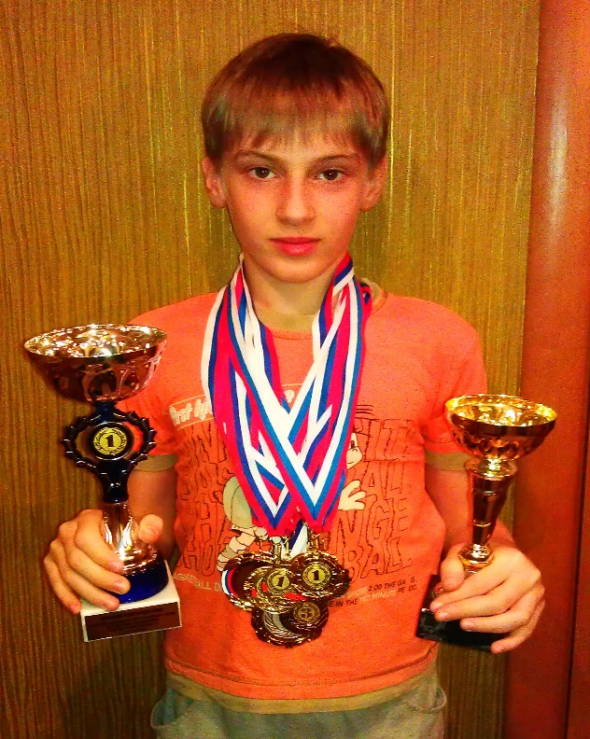

Ребята и девушки, занимающиеся хоккеем, вне зависимости от своего возраста, обладают идеальной реакцией и координацией движений. К тому же, дети, которые посещают секцию по хоккею, обладают такими качествами, как:

• Закаленная воля;  
• Целеустремленность;  
• Самоорганизация;  
• Ответственность;  
• Дисциплинированность.

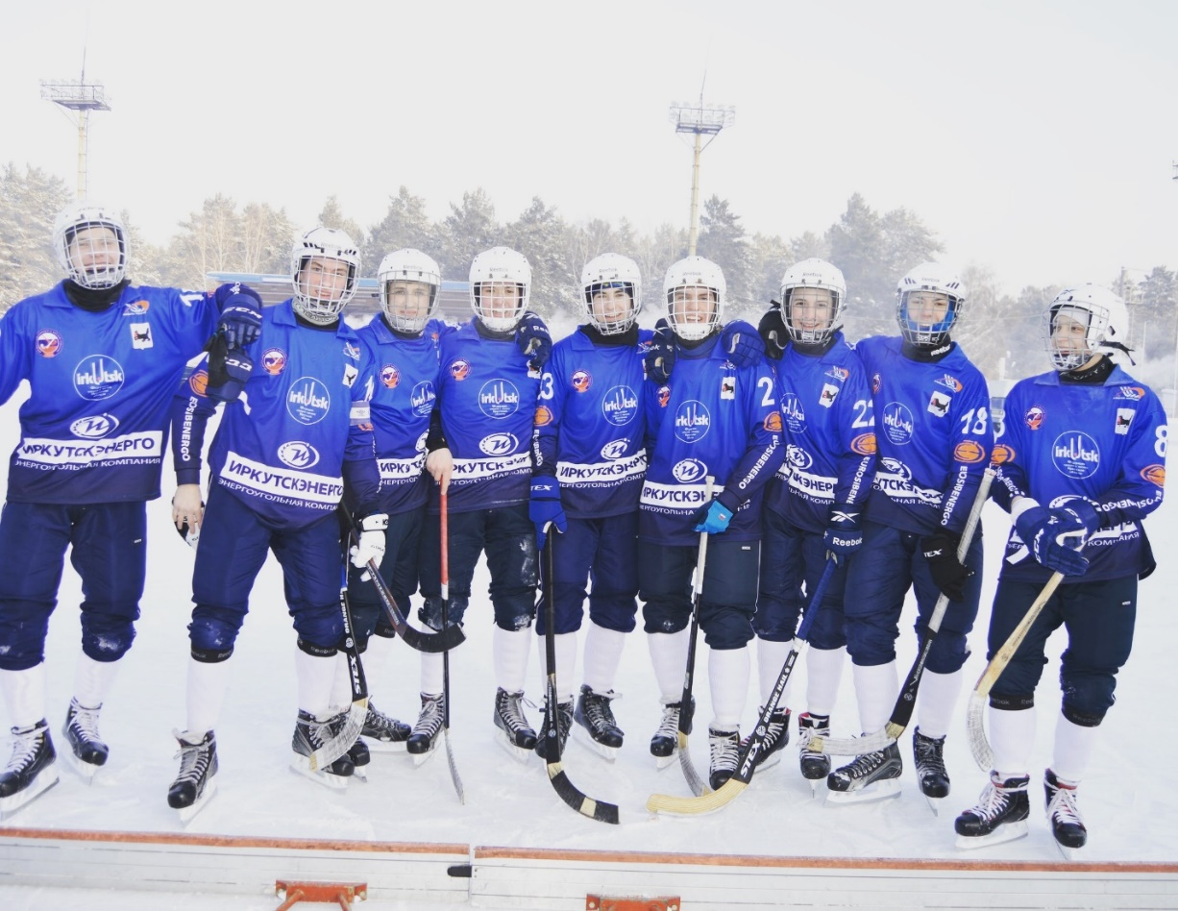

Еще одно немаловажное воздействие хоккея на ребенка - это продолжительное ношение коньков. Коньки способствуют профилактике развития сколиоза и плоскостопия.

Высокое качество тактического мышления в хоккее с мячом - предпосылка к результативной игре в любой зоне.

Примерно с 16-17-летнего возраста уровень показателей физических качеств возрастает прямо пропорционально полученной нагрузке. В этом возрастном диапазоне развитие одного качества способствует развитию других, в силу чего создаются благоприятные условия для комплексного подхода к воспитанию физических качеств в ходе занятий физическими упражнениями.

В данном возрасте необходимым условием для повышения уровня профессионализма является умение в совершенстве двигаться на коньках.

Без качественно развитого двигательного навыка, хоккеист, прекрасно владеющий техникой чувства клюшки и мяча, знающий тактические приемы не покажет требуемого результата. Единые требования к технике бега на коньках в конькобежном спорте и хоккее с мячом позволяют использовать научные исследования в скоростном беге на коньках в процессе обучения и тренировки в хоккее с мячом, заимствовать модельные характеристики конькобежцев соответствующего возраста и подготовленности. Для обучения другим способам передвижения на коньках целесообразно использовать методические наработки из фигурного катания и хоккея с шайбой.

Хоккей с мячом - быстрая, динамичная игра, основной задачей которой является развитие скоростных и силовых качеств спортсмена, его выносливости и двигательных навыков. В процессе усвоения техник и навыков игры в хоккей с мячом развивается общая физическая подготовка ребен ка.

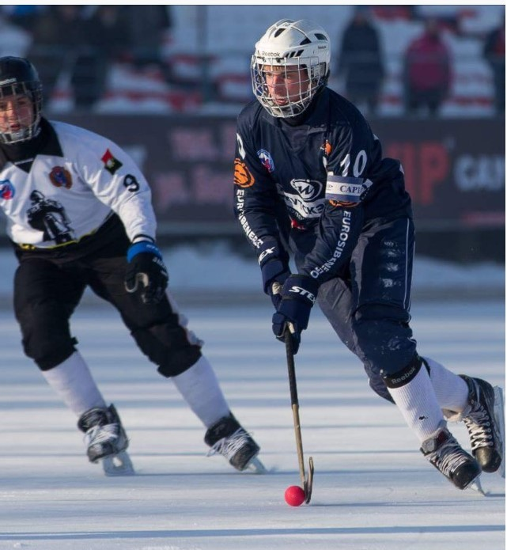

Под общей физической подготовкой (ОФП) понимают тренировочный процесс, направленный на всестороннее развитие физических качеств человека. В отличие от других видов подготовки в ОФП развитие физических качеств осуществляют с целью достижения и сохранения оптимального уровня общей работоспособности, поддержания высокой функциональной активности и социальной деятельности. Вместе с тем на основе ОФП осуществляют специальную профессионально-прикладную физическую подготовку, которая обеспечивает готовность человека активно включаться в конкретную профессиональную деятельность.

Основные задачи, которые решают в процессе общефизической подготовки, включая и самостоятельные формы организации занятий: повышение функциональных возможностей основных жизненно важных систем организма дыхания, кровообращения, энергообеспечения повышение уровня развития основных физических качеств (сила, быстрота, выносливость, гибкость, ловкость-координация), повышение адаптивных (приспособительных) свойств организма к социально-экологическим и климатическим условиям среды жизнеобитания человека; повышение защитных функций организма, устойчивости к заболеваниям, психическим напряжениям и стрессам.

Общая физическая подготовка направлена на формирование общих для всех видов спорта умений и навыков. Успех спортсмена во многом зависит и от его силы, выносливости, скорости, ловкости. Физическое развитие, атлетические качества хоккеиста определяют в значительной степени его возможности в исполнении любых технических действий. Крепкий, мощный хоккеист сможет послать мяч с большей силой, сыграть корпусом с большим эффектом. Выносливый спортсмен выдержит высокий темп на протяжении всего матча. Также важны быстрота, ловкость и другие физические качества. [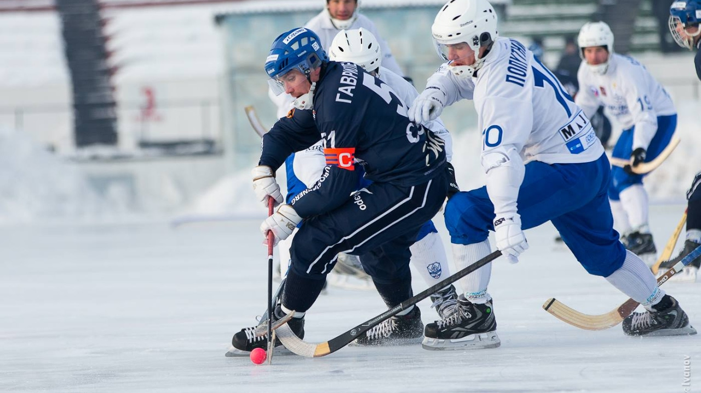](https://www.google.ru/url?sa=i&rct=j&q=&esrc=s&source=images&cd=&cad=rja&uact=8&ved=2ahUKEwiPpOmnr7zaAhXQKiwKHXf-ApwQjRx6BAgAEAU&url=https://www.youtube.com/watch?v=0rteTGlO-NE&psig=AOvVaw3K732epqSb1vdvk8wnYAiD&ust=1523884323785196)

Сила - одно из наиболее важных атлетических качеств, необходимых хоккеисту. Сила нужна и при беге на коньках, и при бросках мяча, и при силовой борьбе. Сила в значительной степени влияет на скорость движения и очень важна при развитии ловкости.

Быстрота - это способность человека совершать двигательные действия в возможно более короткий промежуток времени. Быстрота хоккеиста зависит от его реакции, скорости движений и их частоты. Все эти основные формы проявления быстроты очень важны в хоккее, этой созвучной веку игре высоких скоростей, где все построено на вихревых атаках, на внезапных рывках, остановках, ускорениях.

Максимальная скорость, которую может проявить человек в каком-либо движении, зависит не только от быстроты спортсмена, но и от степени развития других его качеств: силы, гибкости, технической оснащенности.

Поэтому развитие быстроты тесно связано с развитием других физических качеств. Точно так же быстрота движений хоккеиста повышается, если совершенствуется его техническое мастерство.

В хоккее выносливость - это сохранение в игре высокого темпа от начала до конца смены, от начала до конца состязания, сезона. Хоккей - это игра высоких скоростей. Вот почему здесь важна не только общая, но и скоростная выносливость.

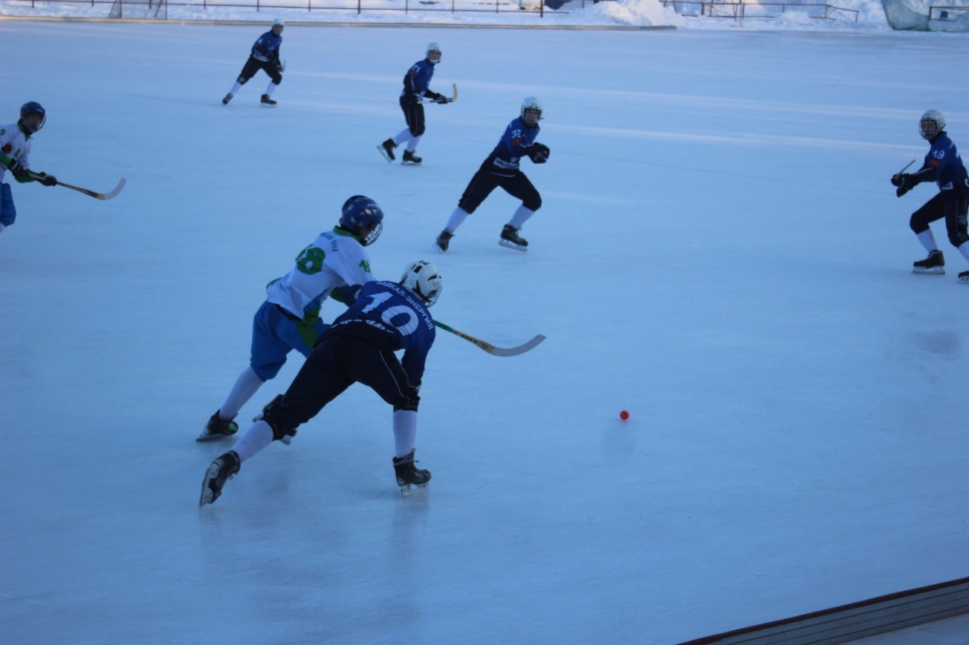

Скоростная, или специальная выносливость развивается в течение всего хоккейного сезона, в том числе во время самих состязаний.

Ловкость - сложное комплексное качество. Это, во-первых, способность быстро осваивать новые, непривычные движения и, во-вторых умение быстро перестраиваться в соответствии с требованиями меняющейся обстановки. Основной путь в развитии ловкости - овладение новыми, разнообразными двигательными навыками.

Таким образом, при занятии хоккеем с мячом, ребенок развивает скорость, силовые способности, выносливость, ловкость, а также двигательные навыки.

[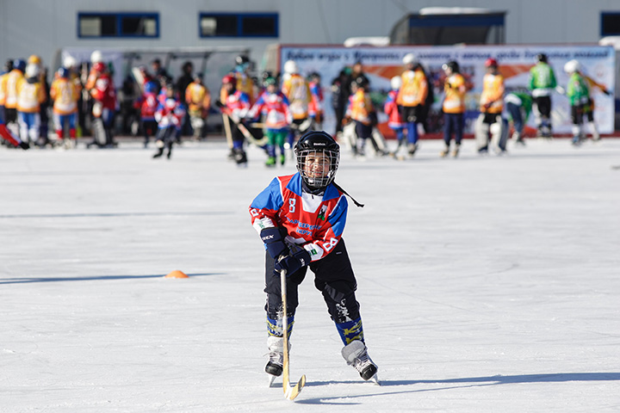](https://www.google.ru/url?sa=i&rct=j&q=&esrc=s&source=images&cd=&cad=rja&uact=8&ved=2ahUKEwjvnZSesLzaAhWFVywKHbX_AH8QjRx6BAgAEAU&url=https://admirk.ru/Pages/PhotoGalleryDetail.aspx?v=%D0%A1%D0%BE%D1%80%D0%B5%D0%B2%D0%BD%D0%BE%D0%B2%D0%B0%D0%BD%D0%B8%D1%8F+%D0%BD%D0%B0+%D0%9A%D1%83%D0%B1%D0%BE%D0%BA+%D0%BC%D1%8D%D1%80%D0%B0+%D0%98%D1%80%D0%BA%D1%83%D1%82%D1%81%D0%BA%D0%B0+%D0%BF%D0%BE+%D0%BC%D0%B8%D0%BD%D0%B8-%D1%85%D0%BE%D0%BA%D0%BA%D0%B5%D1%8E+%D1%81+%D0%BC%D1%8F%D1%87%D0%BE%D0%BC+%D1%81%D1%80%D0%B5%D0%B4%D0%B8+%D0%B4%D0%B2%D0%BE%D1%80%D0%BE%D0%B2%D1%8B%D1%85+%D0%BA%D0%BE%D0%BC%D0%B0%D0%BD%D0%B4+11.03.2017&psig=AOvVaw3K732epqSb1vdvk8wnYAiD&ust=1523884323785196)

**Организация тренировочного процесса в зимний период.**

Тренировки проводятся ежедневно, минимум по 1,5 часа:

- понедельник, среда, четверг, пятница – игровые тренировки на льду;

- вторник – занятие в тренажерном зале;

- суббота, воскресенье – игровые дни (соревнования).

Тренировочные занятия имеют следующую структуру: разминка, направленная на разработку мышц и развитие общей физической подготовки; изучение специальных техник и навыков, направленное на развитие специальной физической подготовки, а также время на изучение тактических приемов ведения игры и психологическую подготовку хоккеистов.

Главной задачей тактической подготовки является совершенствование индивидуальных и групповых тактических действий в рамках определенных тактических систем, с более строгим выполнением функциональных обязанностей в соответствии с игровым амплуа.

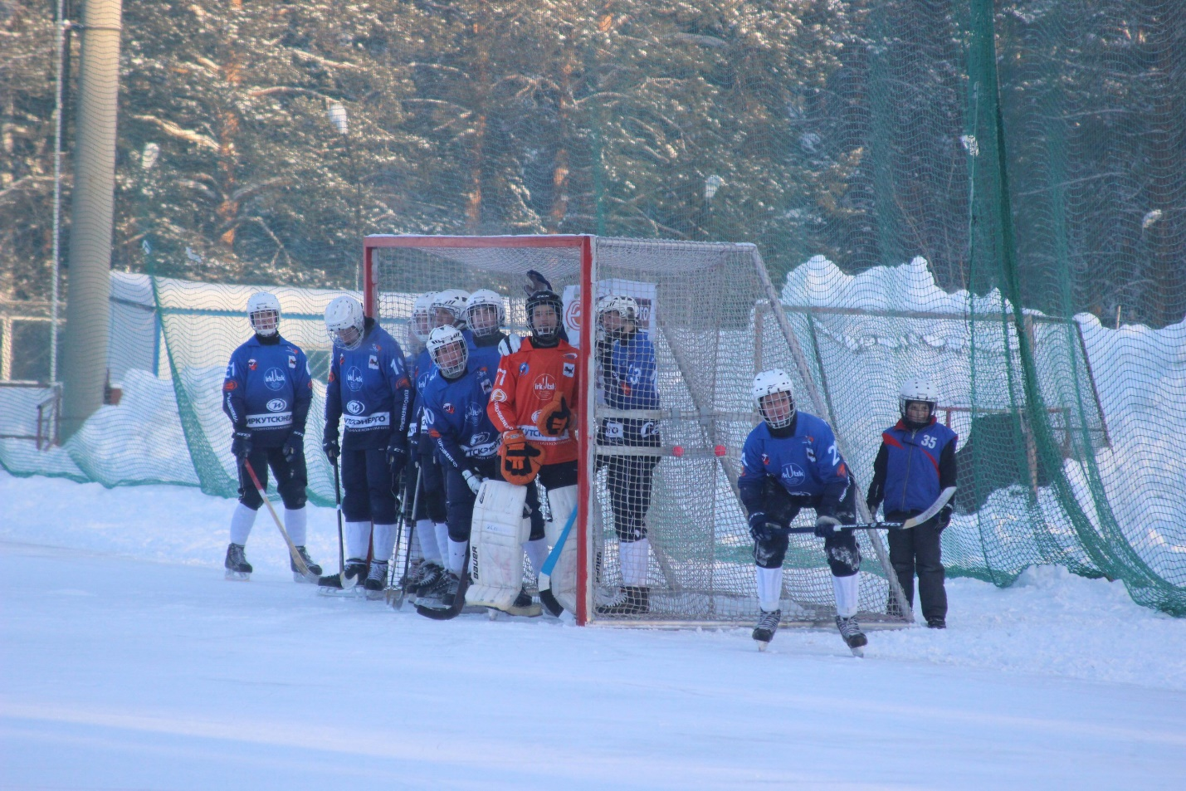

Примеры содержания тренировочных занятий по хоккею с мячом на льду:

Тренировочное занятие 1.

Подготовительная часть:

Легкий бег, общеразвивающие упражнения, беговые упражнения.

Основная часть:

Упражнение 1: "Китайская стена"

У всех игроков - клюшки и мячи, у водящего - только клюшка. Игроки одновременно начинают ведение мяча, стараясь завести мяч за линию, обозначенную стойками. Водящий старается отобрать мяч. Игрок, у которого отобрали мяч, также становится водящим. Постепенно количество водящих увеличивается, а количество игроков с мячами - уменьшается. Побеждает игрок, оставшийся с мячом последним.

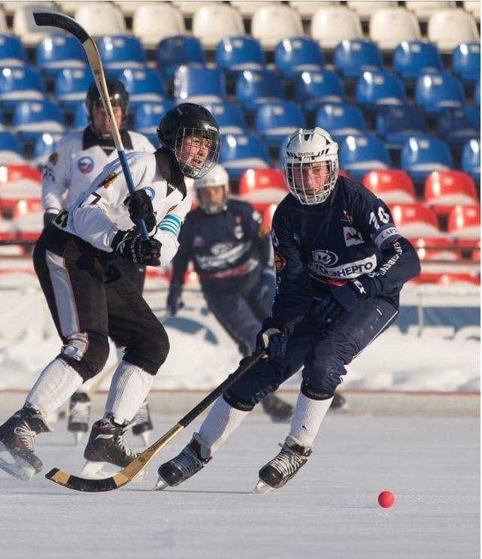

Упражнение 2: Эстафета

Вся группа разбивается на тройки, участвующие в эстафете "Челнок" с ведением мяча.

Упражнение 3: "По квадрату"

Выполняется в парах. Игрок "А" с мячом, игрок "В" без мяча. Игроки стартуют одновременно. "А" ведет мяч, двигаясь по внутреннему квадрату, "В" - по внешнему. Побеждает игрок, первым прибежавший к финишу.

Игра "Мини-хоккей"

На площадке устанавливается 2 ворот. Группа разбивается на 2 команды, каждая защищает ворота своего цвета и атакует ворота соперника.

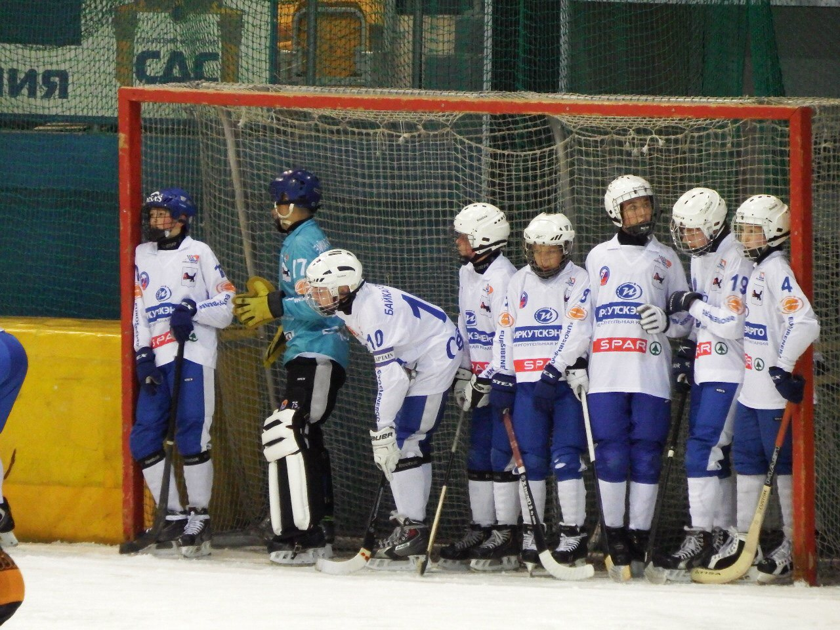

III. Заключительная часть

Челночный бег.

Упражнения на гибкость и расслабление.

Тренировочное занятие 2

Подготовительная часть:

Легкий бег, общеразвивающие упражнения, беговые упражнения.

Основная часть:

Упражнение 1. "Острова"

Игроки ведут мяч между и вокруг стоек. По свистку каждый игрок должен быстро добежать к одной из стоек и встать рядом с ней - "занять свой остров". Игрок, оставшийся "без острова" - выбывает из игры. Игра продолжается до тех пор, пока в игре не останется один игрок - победитель.

Упражнение 2. В тройках.

Проводится в форме соревнования между командами. Игроки каждой команды по очереди обводят стойки (туда и обратно). Победитель - команда, первой выполнившая упражнение.

Упражнение 3.

Выполняется в группах по 6 игроков. Один мяч на группу. Игроки выстраиваются в колонну по одному. По сигналу последний игрок в колонне начинает обводить партнеров. После обводки первого в колонне игрока передает мяч назад и т.д. Команда, первой достигшая финиша, считается победителем.

Упражнение 4.

У каждого игрока - клюшка и мяч. Тренер (ведущий) рукой показывает игрокам направление движения. Игроки должны вести мяч в указанном направлении.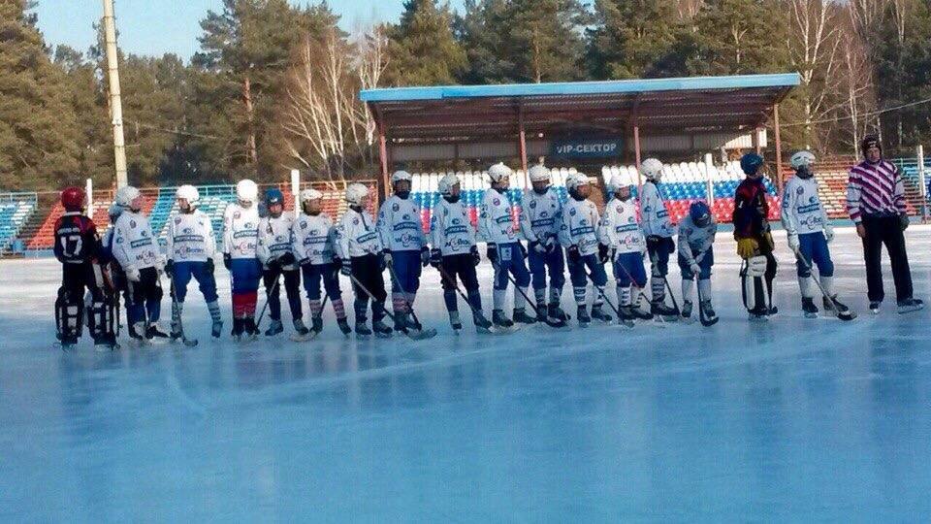

Игра "Победитель".

У каждого игрока - клюшка и мяч. Игроки выполняют ведение мяча на небольшой площадке со стойками. Они стараются выбить мячи других игроков за пределы площадки, не потеряв при этом своего мяча. Игрок, мяч которого выбит за пределы площадки, выбывает из игры. Последний игрок, оставшийся в игре - победитель.

III. Заключительная часть.

Легкий бег, упражнения на гибкость и расслабление.

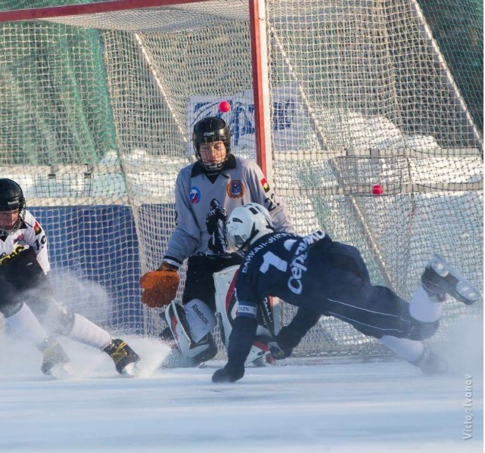

Тренер использует особенности юношеского возраста для развития навыков игры в хоккей с мячом, а именно: рост мускулатуры - для развития скорости, формирование лидерских качеств - для умения работать в команде, развитие ловкости - для техничного исполнения игровых моментов и развития реакции.

Также в процессе каждой тренировки отрабатывается координация хоккеиста. Достигается это благодаря подсознательно управляемому умению дозировать мышечные усилия в определенных фазах манипуляций клюшкой. Высокоразвитое специфическое глубокое мышечное "чувство мяча и клюшки", совершенствуется в процессе многочисленных повторений манипуляций клюшкой в игровых ситуациях. Помимо специальных сложно координированных двигательных навыков в этом виде спортивных игр формируются и совершенствуются физические качества нервно-мышечного аппарата - его сократительная способность, мощность, подвижность смены фаз напряжения и расслабления, скоростная выносливость, способность к быстрому наращиванию усилия в бросках и ударах по мячу. Темповая игра требует проявления способности вести эффективную игру на протяжении всего матча. Кроме этого уделяется внимание развитию ударных движений.

Занятие в тренажерном зале.

Проводится 1 раз в неделю.

Цель – развитие силовых качеств.

Упражнения выполняются по круговому принципу, в несколько подходов.

Выполняются упражнения, направленные на развитие мышц-разгибателей голени и бедра, приводящие мышцы ног, мышцы-разгибатели спины, мышцы брюшного пресса, плечевого пояса и кистей рук.

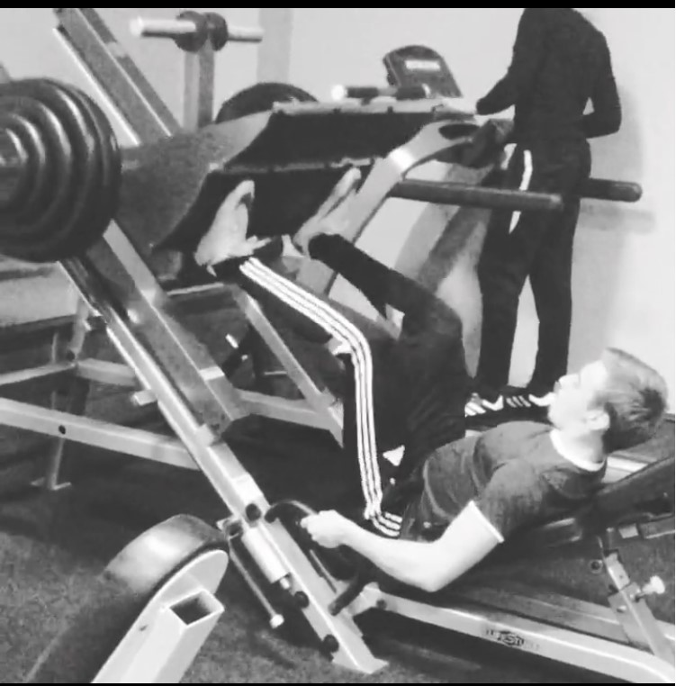

**Система питания.**

Спортсменам-игровикам необходимо поддержание высокой выносливости, устойчивости к температурным колебаниям, так как игры проводятся на открытом воздухе в различных погодных условиях.

Калорийность в период соревнований равна поддерживающей плюс расход на интенсивные физические нагрузки (хоккей с шайбой – 1300 ккал за игру).

Оптимальный режим для спортсмена-игрока: [углеводы](http://sportguardian.ru/article/5785/uglevodi) – 60–65 %; [жиры](http://sportguardian.ru/article/2252/jiri) – 20–25 %; белки – 10–15 %. Однако эти цифры не абсолютны – многое зависит от особенностей организма спортсмена и специфики игрового вида. Основной рацион, как всегда, является белки и углеводы.

Достаточно высокое содержание углеводов (50–60 % или 10,6 г на 1 кг массы тела в день) обеспечивает нормальную производительность.

Для поддержания силы мышц игрокам требуется много белков (ориентировочно 2,6 г на 1 кг массы тела), поскольку длительная активность с переменными нагрузками истощает ресурсы тела. Сравнительно низкое содержание жиров (не более 2,2 г на 1 кг веса) позволяет избежать проблемы чрезмерного истощения в ходе длительных тренировок и соревнований. Ограничение потребления жиров не должно быть слишком жестким, поскольку жировая масса необходима для повышения устойчивости к резким перепадам температуры, а также «резервный запас топлива».



Потребление [воды](http://sportguardian.ru/article/1544/voda) должно восполнять потери жидкости с мочой и потом. Как правило, необходимо пить не менее 2 л в день (сюда не входят кофеиносодержащие напитки, которые скорее относятся к стимулирующим добавкам). Пить нужно достаточно часто, небольшими порциями по 200–300 мл.

Большая продолжительность и [интенсивность](http://sportguardian.ru/article/2419/intensivnostj_trenirovki) нагрузок предъявляют повышенные требования к обеспечению организма [витаминами](http://sportguardian.ru/article/1488/vitamini) – особенно [аскорбиновой кислотой](http://sportguardian.ru/article/1107/askorbinovaya_kislota) и витаминами группы В. Полезны также другие антиокислители ([витамины Е](http://sportguardian.ru/article/1482/vitamin_e), А). Потребность в витаминах у спортсменов-игровиков иногда превышает рекомендуемые дозы в 4–5 раз. Принимать их следует дробными порциями – 2–4 раза в течение дня.

Источники белка должны быть достаточно разнообразными: мясо в относительно небольших количествах или птица, рыба, творог, бобовые должны присутствовать в рационе питания игроков постоянно. Сочетание источников белка различной биологической ценности улучшает их усвоение, однако, следует следить за совместимостью пищевых продуктов (во избежание расстройства желудка).

[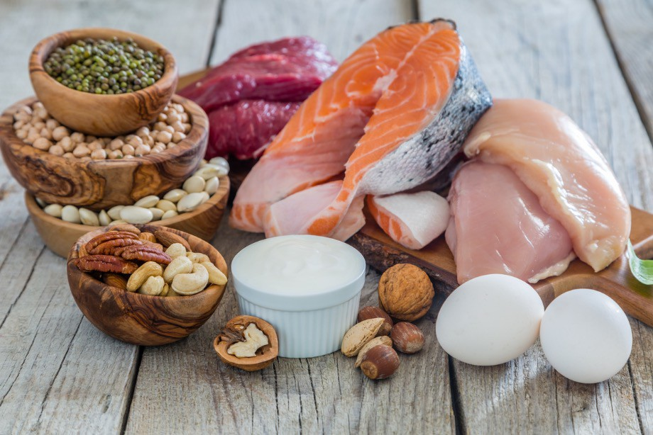](https://www.google.ru/url?sa=i&rct=j&q=&esrc=s&source=images&cd=&cad=rja&uact=8&ved=2ahUKEwiorPjos7zaAhUsJ5oKHV5RBU8QjRx6BAgAEAU&url=https://www.championat.com/lifestyle/article-3364151-pochemu-nelzja-pohudet-bez-pp-trenirovki-ili-pitanie.html&psig=AOvVaw2BZjeVLsVf8UFfb5YDy85K&ust=1523885706165459)

Источники углеводов – прежде всего каши и овощи; кроме того, в них содержится значительное количество волокон. Не нужно увлекаться «быстрыми» углеводами – белым хлебом и сладостями. Поскольку углеводов нужно много, могут возникнуть проблемы с их усвоением, поэтому следует разумно сочетать волокнистые и легкоусвояемые продукты, по возможности включать в рацион немного фруктов.

Адекватное потребление жиров совершенно необходимо для обеспечения достаточной калорийности. В качестве источников жиров можно использовать в основном не очень жирные животные продукты, дополняя питание растительными маслами.

Режим питания:

Эффективность питания во многом зависит от соблюдения режима.

Огромный даже для профессионального спорта объем тренировок очень усложняет организацию рационального питания в большинстве спортивных игр. Перерыв между едой и тренировкой должен быть не менее 1,5 ч. По возможности нужно есть 4–5 раз в день, чтобы обеспечить равномерное поступление в организм питательных веществ.

Питание во время выезда на соревнования:

Питание должно быть калорийным, но легкоусвояемым: с учетом высокой интенсивности нагрузки (обычно 2 игры в день) тяжелая пища помогает спортсмену сохранять форму.

Необходимо увеличить потребление углеводов за 24–48 ч до игры: это обеспечит необходимый запас гликогена, улучшит результаты и снизит риск получения травм.

[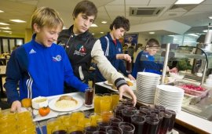](https://sportdoktor.ru/netcat_files/107/125/89e0482ebec886bdc6557b2a7dd1cd77)

**Результаты исследования.**

Ежемесячно фиксировались следующие показатели физической подготовки:

- беговой тест Купера,

- бег на дистанцию 30 метров,

- подтягивания на перекладине.

Тест Купера:

Заключается он в том, что нужно за 12 минут времени пробежать как можно большее расстояние. Самым удобным местом для его проведения является стадион.

Таблица оценки физической подготовленности  
по 12-минутному беговому тесту Купера.

|  |  |  |  |  |  |  |
| --- | --- | --- | --- | --- | --- | --- |
| Физическая подготовленность | Преодоленное расстояние, м | | | | | |
| Девушки 13-19 лет | Женщины 20-29 лет | Женщины 30-39 лет | Юноши 13-19 лет | Мужчины 20-29 лет | Мужчины 30-39 лет |
| очень плохая | < 1600 | < 1550 | < 1500 | < 2100 | < 1950 | < 1900 |
| плохая | 1600-1900 | 1550-1800 | 1500-1700 | 2100-2200 | 1950-2100 | 1900-2100 |
| удовлетворительная | 1900-2100 | 1800-1900 | 1700-1900 | 2200-2500 | 2100-2400 | 2100-2300 |
| хорошая | 2100-2300 | 1900-2100 | 1900-2000 | 2500-2750 | 2400-2600 | 2300-2500 |
| отличная | 2300-2400 | 2100-2300 | 2100-2200 | 2750-3000 | 2600-2800 | 2500-2700 |
| превосходная | > 2400 | > 2300 | > 2200 | > 3000 | > 2800 | > 2700 |

Полученные данные теста Купера:

|  |  |  |
| --- | --- | --- |
| Месяц | Расстояние | Изменение в процентах |
| октябрь | 2900 метров | - |
| ноябрь | 3000 метров | +3,5 % |
| декабрь | 3200 метров | +6,7 % |
| январь | 3200 метров | 0 % |
| февраль | 3400 метров | +6,3 % |
| март | 3500 метров | +2,9 % (+20,7 % от исходного) |

Результаты бега на дистанцию 30 метров:

|  |  |  |
| --- | --- | --- |
| Месяц | Время | Изменение в процентах |
| октябрь | 5,3 секунды | - |
| ноябрь | 5,1 секунды | +3,4 % |
| декабрь | 4,8 секунды | +5.9 % |
| январь | 4,7 секунды | +2,1 % |
| февраль | 4,4 секунды | +6,4 % |
| март | 4,4 секунды | 0% (+17% от исходного) |

Результаты подтягиваний на перекладине:

|  |  |  |
| --- | --- | --- |
| Месяц | Количество | Изменение в процентах |
| октябрь | 15 раз | - |
| ноябрь | 17 раз | +13% |
| декабрь | 18 раз | +5,9 % |
| январь | 18 раз | 0 % |
| февраль | 20 раз | 11,1% |
| март | 21 раз | +5% (40% от исходного) |

**Анализ полученных результатов.**

При анализе полученных данных прослеживается достоверное улучшение уровня тренированности спортсмена, его силовых и скоростных качеств.

Небольшой в процентном соотношении прирост показателей можно объяснить исходным высоким уровнем физической подготовки игрока.

Отсутствие прироста показателей в январе вызвано большими нагрузками в течение соревновательного периода (зональные и региональные турниры, Первенство России).

**Выводы.**

- Хоккей с мячом - быстрая, динамичная игра, позволяющая равномерно развивать скоростные и силовые качества спортсмена, его выносливости и двигательных навыков.

- В процессе усвоения техник и навыков игры в хоккей с мячом развивается общая физическая подготовка ребенка.

- При регулярных занятиях хоккеем с мячом происходит улучшение обмена веществ, улучшение деятельности органов кровообращения, закаливание, улучшение терморегуляционных процессов.

- Хоккей с мячом помогает развитию таких качеств, как закаленная воля, целеустремленность, самоорганизация, ответственность, дисциплинированность.

- На примере моего исследования достоверно показано, на сколько улучшается уровень физической подготовки спортсмена в течение всего лишь одного хоккейного сезона.

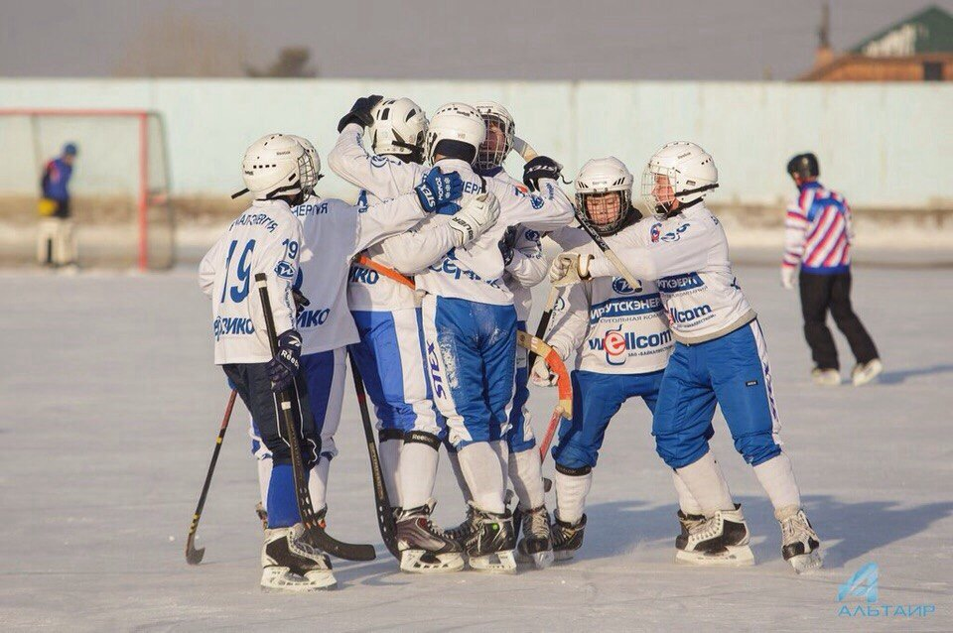

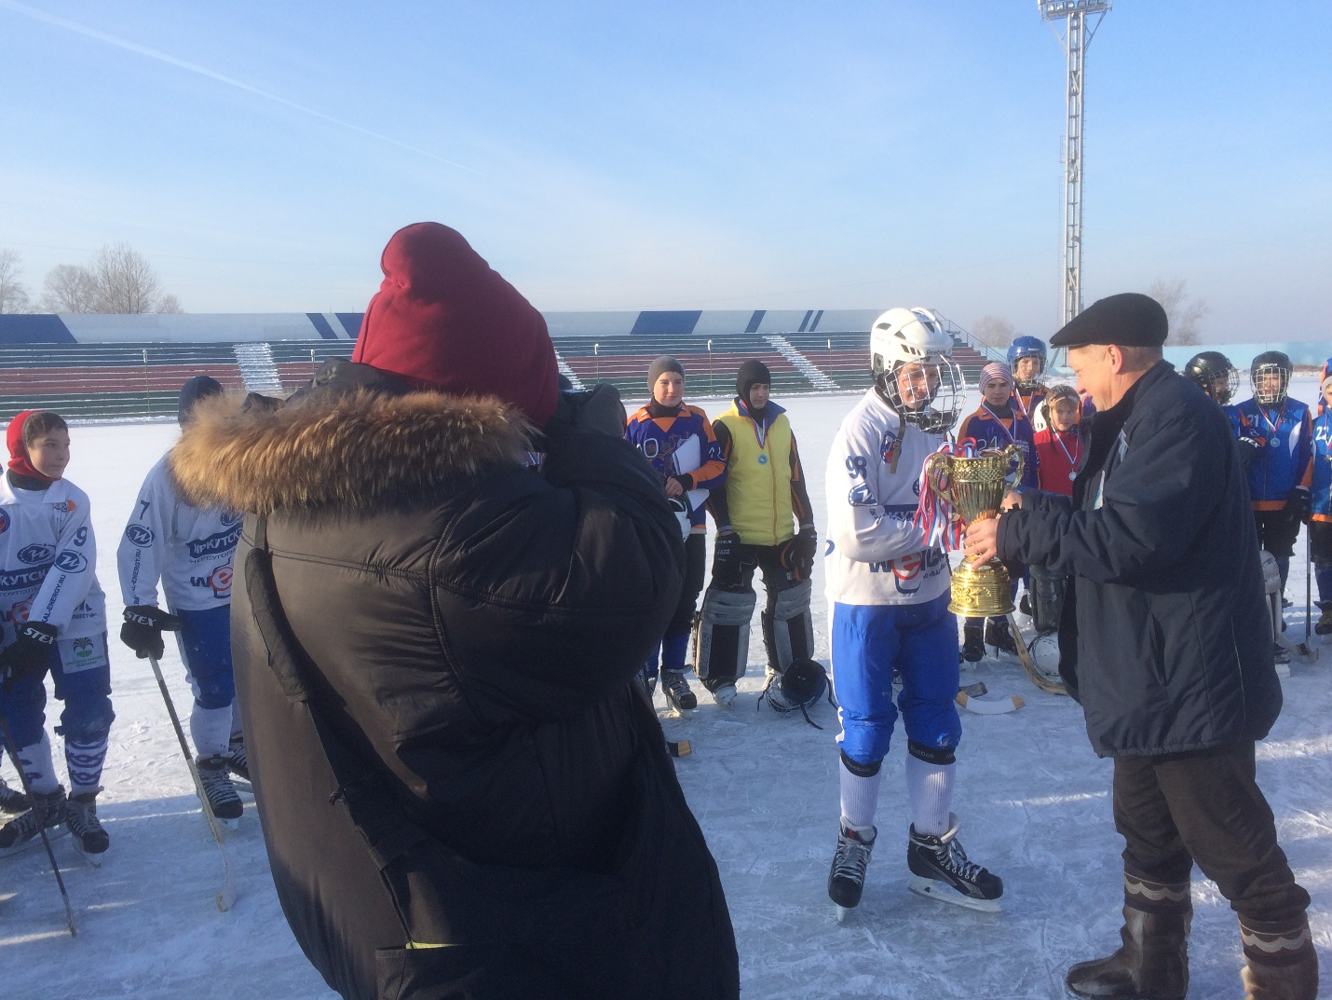

**Список литературы.**

1.Русский хоккей. Иркутская история. Хоккей с мячом в Иркутске за 90 лет (1923-2013 годы). Иркутск. Издательский дом «Автомаркет», 2014.

2.Панин И.Н., Русский хоккей с мячом. Техника, тактика, правила игры. М: Издательство «Советский спорт», 2005.

3.Сивохов В.Л., Сивохова Е.Л. Использование инновационных технологий в медико-биологическом обеспечении физической культуры и спорта. – Иркутск, ООО «Прима», 2016.

4.Букатин, А.Ю., Колузганов, В.М. Юный хоккеист: Пособие для тренеров. М.: Физкультура и спорт, 1986.

5.Дерябин, С.Е. Система этапного педагогического контроля подготовленности хоккеистов в детско-юношеских школах: Автореферат дис. канд. пед. наук, 2004 год.

6.Зиганшин, О.З., Кононенко, П.Б. Хоккей с мячом: Программа для детско-юношеских спортивных школ (группы начальной подготовки). Хабаровск: ДВГАФК, 2006.

7.Иванов, А.А. Педагогический контроль общей и специальной физической подготовленности юных хоккеистов на учебно-тренировочном этапе подготовки в ДЮСШ: Автореф. дис. канд. пед. наук, М., 2005.

8.100-летие русского хоккея с мячом // Русский хоккей, 1998. № 1.

9.Павленко, В.Ф., Вечеренко, А.П. Систематизация специализированных упражнений хоккеистов: Методические рекомендации. Хабаровск: ХГПУ, 1999.

**Содержание.**

1. Введение ………………….. ……………………………………………с.1.
2. История хоккея с мячом …….………………………………………….с.2.
3. История хоккея с мячом в Иркутской области………………………..с.7.
4. Влияние хоккея с мячом на организм ребенка………………………..с.10.
5. Организация тренировочного процесса в зимний период …………с.16.
6. Система питания………………………………………………………..с.22.
7. Результаты исследования …………………………………………….с.25.
8. Анализ полученных результатов ...…………………………………..с.27.
9. Выводы ………………………………………………………………….с.28.
10. Список литературы …………………………………………………….с.30.